Урок: Русский язык  Дата:  Класс: 2 класс |  | Школа: КГУ «Средняя школа №12» ГУ отдел образования акимата Житикаринского района  Имя учителя: Кубенова Акжан Бексултановна  Количество  присутствующих: отсутствующих:
Тема урока: | Перенос
Цели обучения, которые помогает достичь данный урок | 2.1.3.1прогнозировать содержание информации на основе заголовка и опорных слов  2.2.4.2определять художественные и нехудожественные тексты  2.3.7.8 переносить слова по слогам; с буквами й, ь, с двойными согласными
Цели урока: | Все учащиеся смогут: переносить слова, используя основные правила переноса.  Большинство учащихся смогут:  прогнозировать содержание текста на основе заголовка;  составлять текст по опорным словам;  выписывать из текста слова и разделять их для переноса, основываясь на правила переноса.  Некоторые учащиеся смогут:  определять в тексте опорные слова, составлять новый текст, озаглавливать; находить информацию через различные источники.
Критерии успеха: | Прогнозируют содержание текста по опорным словам и заголовку; используя правила переноса, умеют разделять слова для переноса;
Привитие ценностей: | Уважение, сотрудничество, доброта, ответственность, взаимовыручка, обогащение словарного запаса, духовная ценность языка.
Межпредметные связи: | Литературное чтение  Познание мира  Математика  Самопознание
Предварительные знания: | Звуки, буквы русского языка; алфавит ;слог; деление слов на слоги; гласный образует слог; правило определения слогов в слове.

Ход урока:
Запланированные этапы урока | Запланированная деятельность на уроке |  |  | Ресурсы
Начало урока  0-1 мин | 1.Орг.момент  Психологический настрой.  Активный метод «Поздороваемся глазами»
2-5 мин  6-8 мин  9-12 мин | Актуализация жизненного опыта. Целеполагание.  Цель: ввод ситуации для открытия и постановки цели урока.  (Д,И) Пальчиковая гимнастика.  Работа в тетради.  Запись числа. Классная работа.  (И,П,К)Минутка чистописания  Ч ч, четыре  У у, ужин.  Д д, девять  О о, обед.  Критерии:  1.Списывает словарные слова, ставит ударение в слове, подчеркивает орфограмму.  Запись словарных слов, проговаривание, определение орфограмм.  (П)Проверка написания словарных слов в паре. Активный метод «Расскажи соседу» Слайд №2  ФО Взаимопроверка  Составление слова по первым буквам словарных слов.  (чудо)  -А о каком чуде мы будем говорить вы узнаете, прослушав загадку.  Загадка:  Согласится со мной детвора, в детстве главное дело- …(игра)  Что нам будет помогать на уроке? (помощник- игра)  (К) Беседа:  Какие игры вы знаете? Для чего они необходимы? /привитие ценностей/  – Повторение пройденного материала  Сколько слогов в слове игра?  Как определить количество слогов в слове?  Работа по учебнику .  (К,П)Чтение пословицы .  -Как ты думаешь, что хотел написать ученик, почему не получилось?  Активный метод «Инфо-угадай- ка»  Посмотрите на слайд. Что мы рассмотрим и чему научимся на уроке?  (рассмотрим правила переноса слов) «Гора успеха»- при выставлении каждой фишки формулируем цель урока.  Отгадывание загадки, деление на группы  Я не вижу ничего,  Даже носа своего.  На моём лице повязка.  Но не бинт, не перевязка  Есть такая вот игра.  Вся играет детвора.  Наступил на хвостик Мурки.  Извини, котёнок …. (жмурки)  (обучающиеся выбирают закрытыми глазами цветную полоску и делятся на группы- 5 групп).  Значение слова жмурки. Учащиеся находят информацию в различных источниках. Словарь, сайт «Островок чудес» - толковый словарь.  1,2 группа-находит информацию в учебнике.  3,4 группа- находит информацию в токовых словарях С.И.Ожегова, В.И.Даля  5 группа- находит информацию на сайте.  / Детская игра, в которой один участник с завязанными глазами ловит других. /  Определение к какому типу относится текст (художественный, нехудожественный)  ФО похвала учителя  Надеюсь, что у нас всё получится, мы добьёмся успеха и достигнем целей, которые мы спрогнозировали. |  |  | 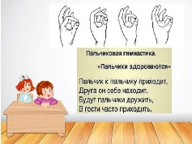  https://yandex.kz  /images/search?pos=  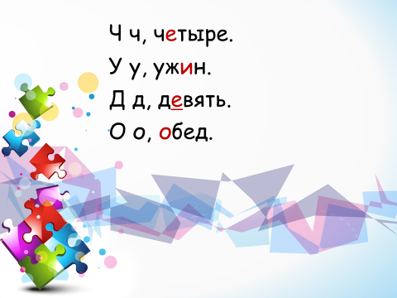  Слайд № 2  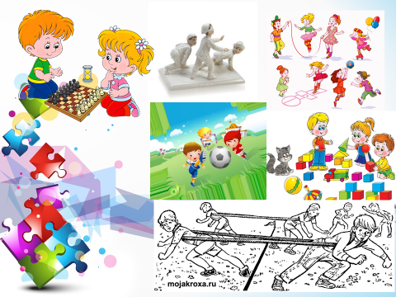  Слайд № 3  упр 1 с .12  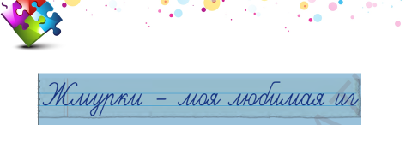  Слайд № 4  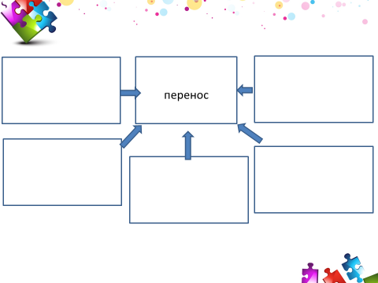  Слайд № 5  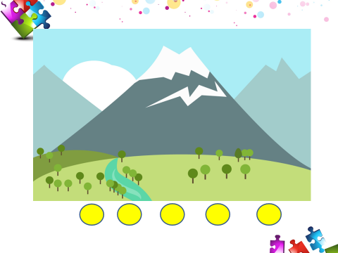  Слайд № 6  Словарь С.И.Ожегова, В.И.Даля,  сайт «Островок чудес»  С.12 учебника
Середина урока  13-15 мин  16-20 мин  21-25 мин  26-32мин | Объяснение нового материала.  Цель: определить основные правила переноса слов.  (Г.,И) «Карусель»-активный метод обучения.  Ребята работают в группах со словами по карточке и делают вывод. Учитель контролирует. С каждой группы по теме урока выступает спикер и объясняет правило переноса слов. Делают вывод- записывают во второй колонке.  Критерии:  Разделяет слова для переноса.  Определяет правило.  Дескриптор:  Читает слова в группе.  Делит слова для переноса.  Сделайте вывод.  1.Футбол, лото, жмурки, шашки Фут-бол, ло-то, жмур-ки,шаш-ки  2.Час, свои, язык, пою, луг Час, свои, язык, пою, луг  3.Змейка, шайба, лейка, чайка Змей-ка, шай-ба, лей-ка, чай-ка  4.Коньки, деньки, подъём. Конь-ки, день-ки, подъ-ём  5.Хоккей, Жанна, русский. Хок-кей, Жан-на, рус-ский  (Г) Ребята заполняют схему -таблицу. Делают вывод.  Одну букву не оставляют и не переносят на строку  Переносятся по слогам  Й не отделяется от гласной  гласной  перенос  Нельзя отрывать ь,ъ от согласной  Одна согласная остаётся на строке, другая переносится  Критерии:  Определяет 5 правил переноса.  Дескриптор:  Записывает правила переноса слов по слогам.  Записывает правила переноса слов с Ь,Ъ,Й.  Записывает правила переноса слов с двойными согласными.  Динамическая пауза. Игра «Топ- хлоп»  Учитель предлагает слова , произнося их для переноса. Если вариант правильный- ребята хлопают, если нет- топают.  ФО «Палец вверх»  Подведение итога  Чтение правила  Систематизация полученных знаний.  Цель: применять полученные знания о переносе слов, прогнозировании текста по опорным словам и заголовку.  Критерии:  1.Определяет по заголовку и опорным словам содержание текста.  2.Определяет тип текста.  Дескриптор:  1.Читает заголовок текста. Определяет содержание текста.  2. Читает опорные слова текста. Дополняет свои предположения.  3.Читает текст.  4. Сравнивает свои предположения и содержание текста.  5. Определяет тип текста.  (К)Объяснение задания.  -Прочитайте заголовок текста. Как вы думаете о чём вы прочитаете? (заслушивают ответы детей)  -Прочитайте опорные слова. (дети, играть, завязали, платочек, разбежались)  -Дополните свои предположения.  -Чтение текста, определение непонятных слов.  Игра в жмурки.  Стали дети играть в жмурки. Завязали Жене глаза платочком и разбежались в разные стороны.  Никого Женя догнать не может.  Осторожно!- кричат ему. – Лужа  (Определение типа текста: художественный, нехудожественный)  ФО «Светофорик»  (К) Динамическая пауза.  (И)ФО Выполнение разноуровневых заданий.  Критерии:  *разделяет слова для переноса  ** составляет и записывает пословицы, выбирает по одному слову на основные правила переноса и разделяет слова для переноса  *** составляет и записывает текст по опорным словам, озаглавливает его.  Дескриптор.  *Делит слова для переноса.  ** Читает пословицы.  Находит к первой части пословицы вторую часть.  Записывает половицы.  Выбирает по одному слову на основные правила переноса  Делит слова для переноса.  ***По опорным словам составляет художественный текст.  Озаглавливает текст.  Каждый ученик выбирает задание по уровню на выбор.  *Раздели слова для переноса:  Коза, крот, аист, мышка, ворона, кольцо, гайка, кроссовки.  **Прочитай пословицы , собери их, выбери по одному слову на основные правила переноса и разделите эти слова для переноса.  В каждой избушке –потехе- час.  Играй, играй- свои игрушки.  В игре, да в дороге- да дело знай.  Делу время- узнают людей  Играй- не потеха.  Одна игра- не заигрывайся.  ***Составление текста по опорным словам. Озаглавливание текста.  Перемена, новая игра, «Кто перетянет», две команды, лицом друг к другу, перетягивание.  ФО «Светофорик» |  |  | 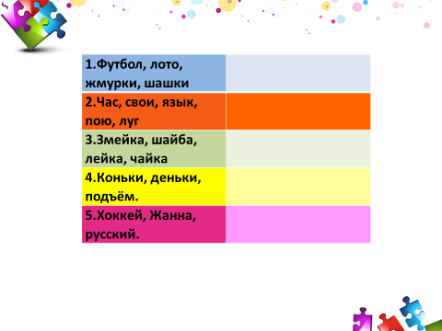  Слайд № 7  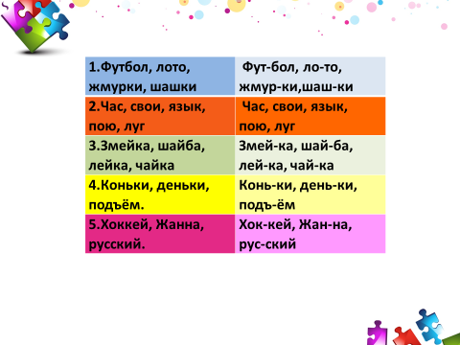  Слайд № 8  Слайд № 9  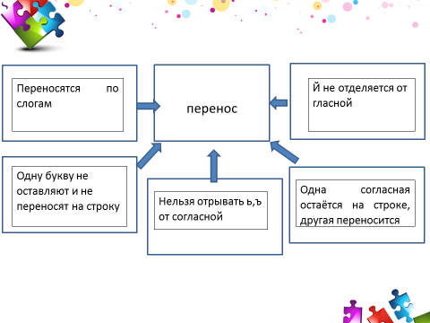  Слайд № 10  с.12 учебника  с.12 учебника  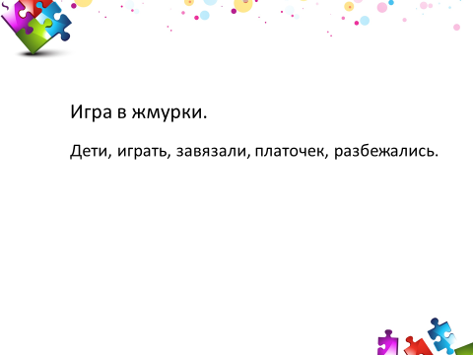  Слайд № 11  Карточка с текстом  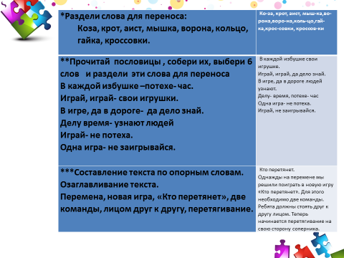  Слайд № 14  *- я могу  **- я могу больше  ***- я могу всё
Конец урока  33-35 мин  36-40 мин | Информатизация Д/з  Цель: проинформировать учащихся о домашнем задании по разным уровням.  *-перенести слова для переноса (по выбору 6 слов)  **-выбрать трёхсложные слова, перенести слова для переноса, рассматривая все варианты переноса (6 слов по выбору).  ***- выбери предмет, с которым ты любишь играть, составь текст, озаглавь его.  Итог урока. Рефлексия.  -Подведём итог урока. Вернёмся к «Горе успеха». Каких результатов мы достигли?  Метод 5 пальцев.  (Дополнительное задание творческого характера, если останется время )  *Составление двустишия  Рифма  _________________вопрос  _________________перенос |  |  | Упр.5 с.13  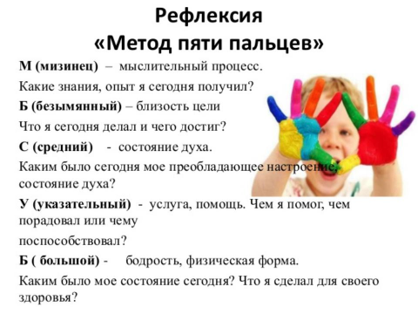  Слайд № 16
Дифференциация – каким образом Вы планируете оказать больше поддержки? Какие задачи Вы планируете поставить перед более способными учащимися? |  | Оценивание – как Вы планируете проверить уровень усвоения материала учащимися? | Здоровье и соблюдение техники безопасности
Дифференциация прослеживается на протяжении всего урока. Оно включает в себя задания для учеников с разным уровнем заданий, работа учащихся с различными источниками информации, выполнение заданий с разным уровнем темпа, дифференциация домашнего задания. |  | Формативное оценивание; взаимопроверка, похвала учителя, приём «Светофорик», «Палец вверх», проверка по образцу, разработанные критерии и дескрипторы к каждому заданию. | Задания урока подобраны с учётом возрастных и физиологических особенностей учащихся, направленных на обеспечение здоровьесберегающего обучения. Обучение направленно на наличие эмоциональных разрядок на уроке (динамическая пауза, пальчиковая гимнастика) Наличие в содержательной части урока вопросов, связанных со здоровьем (игры, их значение) техника безопасности
Рефлексия на уроке |  | Запланированные техники ФО, элементы рефлексии прослеживаются на протяжении всего урока. Рефлексия настроения, анализ и обобщение изученного материала, методика «5 пальцев»

